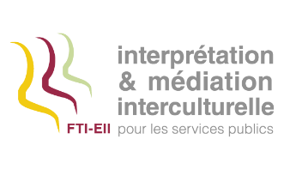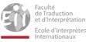
Anne Delizée
Chargée de cours
Responsable des programmes formation en interprétation de dialogue
Faculté de Traduction et d’Interprétation
Université de Mons

Au-delà des mots : la large palette de compétences de l'interprète en milieu social professionnel·le
En Belgique, l’interprète professionnel·le est petit à petit devenu·e une figure indispensable du dialogue entre institutions et personnes allophones depuis le début des années 1990. Nous reviendrons brièvement sur le contexte historique mondial, européen et belge qui a vu l’émergence de cette profession. Quel est donc le rôle de l’interprète ? Pour apporter des éléments de réponse à cette question fondamentale, nous nous appuierons sur les notions sociologiques de rôle et de position, ainsi que sur la conception fonctionnaliste de l’interprétation. Nous ferons ainsi apparaître la large palette de compétences de l’interprète. Certes, l’interprète restitue dans la langue cible les propos tenus en langue source, et il ou elle peut faire office de référent culturel dans certaines situations, mais peut également activer bien d’autres positions si nécessaire : assistant·e linguistique, accueillant·e, co-gestionnaire de mémoire et d’histoire, collaborateur·rice sur le versant de la réflexion, médiateur·rice relationnel·le, etc. Au-delà des mots, l’interprète est ainsi à même, par des choix mûrement réfléchis, de co-gérer les tours de parole, la construction relationnelle par la parole, le phénomène de négociation du sens et des processus inférentiels, ainsi que de co-tisser une relation de confiance et de co-créer l’alliance thérapeutique. Ces compétences font l’objet d’une solide formation, ce qui distingue l’interprète professionnel·le de la personne bilingue dite « ad hoc » et évite les risques d’une intervention dont les conséquences ne sont pas conscientisées.

